Písomná informácia pre používateľa

BELKYRA 10 mg/ml
injekčný roztok

kyselina deoxycholová

Pozorne si prečítajte celú písomnú informáciu predtým, ako začnete používať tento liek, pretože obsahuje pre vás dôležité informácie.
- Túto písomnú informáciu si uschovajte. Možno bude potrebné, aby ste si ju znovu prečítali.
- Ak máte akékoľvek ďalšie otázky, obráťte sa na svojho lekára, lekárnika alebo zdravotnú sestru.
- Ak sa u vás vyskytne akýkoľvek vedľajší účinok, obráťte sa na svojho lekára, lekárnika alebo zdravotnú sestru. To sa týka aj akýchkoľvek vedľajších účinkov, ktoré nie sú uvedené v tejto písomnej informácii. Pozri časť 4.

V tejto písomnej informácii sa dozviete:
1. Čo je liek BELKYRA a na čo sa používa
2. Čo potrebujete vedieť predtým, ako použijete liek BELKYRA
3. Ako používať liek BELKYRA
4. Možné vedľajšie účinky
5. Ako uchovávať liek BELKYRA
6. Obsah balenia a ďalšie informácie

- Čo je liek BELKYRA a na čo sa používa

Liek BELKYRA obsahuje liečivo kyselinu deoxycholovú. Kyselina deoxycholová sa prirodzene vytvára vo vašom tele a pomáha pri trávení tukov.

Liek sa používa u dospelých na liečbu submentálneho tuku (nežiaduceho tuku pod bradou), keď má jeho prítomnosť významný psychologický dopad na pacienta.

Liek BELKYRA obsahuje verziu kyseliny deoxycholovej, ktorá nie je ľudského ani živočíšneho pôvodu, ale je rovnaká ako prirodzene sa vyskytujúca kyselina deoxycholová. Liek BELKYRA vám bude podávať injekčne lekár alebo zdravotná sestra.

- Čo potrebujete vedieť predtým, ako použijete liek BELKYRA

Nepoužívajte liek BELKYRA
- ak ste alergický na kyselinu deoxycholovú alebo na ktorúkoľvek z ďalších zložiek tohto lieku (uvedených v časti 6)
- ak máte infekciu v oblasti brady alebo krku, kde bude podaná injekcia lieku.

Upozornenia a opatrenia
Predtým, ako začnete používať liek BELKYRA, obráťte sa na svojho lekára, lekárnika alebo zdravotnú sestru. Váš lekár alebo zdravotná sestra skontroluje váš zdravotný stav pred každou liečbou. Ak máte nejaké ochorenie, pred každou liečbou to musíte povedať lekárovi alebo zdravotnej sestre.
Váš lekár alebo zdravotná sestra bude venovať mimoriadnu pozornosť oblasti v okolí krku, pretože v prípade akýchkoľvek ochorení alebo predchádzajúcej operácie (napr. jazvy, liposukcia, ťažkosti s prehĺtaním, zväčšenie štítnej žľazy alebo lymfatických uzlín) je potrebná obozretnosť.

- Môže sa vyskytnúť dočasné poškodenie nervov v oblasti čeľuste, ktoré spôsobuje asymetrický úsmev alebo slabosť tvárových svalov.
- Môže sa vyskytnúť poškodenie tkaniva v okolí liečenej oblasti (t. j. erózia kože, vznik vredov, odumretie kožných buniek). Ak dôjde k vzniku vredov alebo odumretiu kožných buniek, liečba liekom BELKYRA sa nesmie znova začať (pozri časť 4 „Možné vedľajšie účinky“).

Všetky tieto vedľajšie účinky úplne odznejú bez trvalých následkov a bez liečby.
Liek Belkyra sa nemá použiť, ak ste obézny alebo máte telesnú dysmorfickú poruchu (skreslené vnímanie vlastného výzoru).

Deti a dospievajúci
Tento liek nie je určený na použitie u detí a dospievajúcich.

Iné lieky a liek BELKYRA
Ak teraz užívate alebo ste v poslednom čase užívali či práve budete užívať ďalšie lieky, povedzte to svojmu lekárovi alebo zdravotnej sestre.

Tehotenstvo a dojčenie
Účinky tohto lieku u tehotných a dojčiacich žien nie sú známe. V rámci prevencie sa neodporúča používať liek BELKYRA počas tehotenstva.

Ak ste tehotná alebo dojčíte, ak si myslíte, že ste tehotná alebo ak plánujete otehotnieť, poraďte sa so svojím lekárom alebo zdravotnou sestrou predtým, ako začnete používať tento liek.

Vedenie vozidiel a obsluha strojov
Neočakáva sa, že by liek BELKYRA ovplyvnil vašu schopnosť viesť vozidlá alebo obsluhovať stroje.

Liek BELKYRA obsahuje sodík
Tento liek obsahuje 4,23 mg sodíka v 1 ml, má sa vziať do úvahy u pacientov na diéte s kontrolovaným obsahom sodíka.

- Ako používať liek BELKYRA

Ako sa liek BELKYRA podáva
Liek BELKYRA bude podávať lekár (alebo ak to národné usmernenie povoľuje, zdravotnícky pracovník pod dohľadom lekára) priamo pod kožu (subkutánne použitie). Liek Belkyra vám budú podávať v malých množstvách do niekoľkých miest liečenej oblasti, čiže do tukového tkaniva, ktoré je hneď pod kožou v oblasti pod bradou.

Váš lekár alebo zdravotná sestra možno bude musieť urobiť určité opatrenia na zmiernenie bolesti pred podaním injekcie a po jej podaní.

Dávka
Lekár rozhodne, aké množstvo lieku BELKYRA vám bude podané.

V rámci jedného cyklu liečby dostanete viac injekcií. Celkový počet injekcií a cyklov liečby potrebných na dosiahnutie uspokojivého výsledku závisí od vašich individuálnych potrieb a rozhodne o tom lekár. Liečba sa môže zopakovať viackrát, ale nemá prekročiť 6 cyklov liečby; zvyčajne stačia 2 až 4 cykly liečby. Časový odstup medzi jednotlivými cyklami liečby má byť aspoň 4 týždne.

Ak ste dostali väčšie množstvo lieku BELKYRA, ako ste mali
Ak ste dostali viac lieku BELKYRA, ako sa odporúča, môže to viesť k zvýšeniu lokálnych vedľajších účinkov (pozri časť 4). V takom prípade sa obráťte na svojho lekára alebo zdravotnú sestru.

Ďalšie informácie pre lekára alebo iného zdravotníckeho pracovníka, ktorý bude používať tento liek a zaobchádzať s ním, sú uvedené na konci tejto písomnej informácie.

Ak máte akékoľvek ďalšie otázky týkajúce sa použitia tohto lieku, opýtajte sa svojho lekára alebo zdravotnej sestry.

4. Možné vedľajšie účinky

Tak ako všetky lieky, aj tento liek môže spôsobovať vedľajšie účinky, hoci sa neprejavia u každého.

- Môže sa vyskytnúť dočasné poškodenie nervov v oblasti čeľuste, ktoré spôsobuje asymetrický úsmev alebo slabosť tvárových svalov.
- Môže sa vyskytnúť poškodenie tkaniva v okolí liečenej oblasti (t. j. erózia kože, vznik vredov, odumretie kožných buniek).

Ak sa u vás vyskytne ktorýkoľvek z vyššie uvedených vedľajších účinkov, ihneď sa obráťte na svojho lekára alebo zdravotnú sestru.

Nasledujúci zoznam uvádza vedľajšie účinky, ktoré sa pozorovali s nasledujúcou častosťou výskytu:

Veľmi časté vedľajšie účinky (môžu postihovať viac ako 1 z 10 osôb):
- reakcie v mieste vpichu injekcie:
- bolesť,
- zadržiavanie vody v tkanive (edém) a opuch,
- príznaky citlivosti (parestézia): strata citlivosti, znížená citlivosť, necitlivosť, brnenie nezvyčajná citlivosť,
- malá okrúhla oblasť, ktorá je vnútri stvrdnutá (hrčka),
- podliatina,
- stvrdnutie alebo zhrubnutie tkaniva (indurácia),
- sčervenenie kože (erytém),
- svrbenie.

Časté vedľajšie účinky (môžu postihovať až do 1 z 10 osôb):
- reakcie v mieste vpichu injekcie:
- krvácanie,
- nepríjemný pocit,
- pocit tepla,
- zmena zafarbenia kože,
- poškodenie nervov v okolí čeľuste,
- napnutie kože,
- ťažkosti pri prehĺtaní (dysfágia),
- nevoľnosť (nauzea),
- bolesť hlavy.

Menej časté vedľajšie účinky (môžu postihovať až do 1 zo 100 osôb):
- nezvyčajná chuť v ústach (dysgeúzia)
- problémy s rečou (dysfónia),
- reakcie v mieste vpichu injekcie:
- vypadávanie vlasov (alopécia),
- žihľavka (urtikária),
- bolestivé miesta na koži (vred),
- alergická reakcia (hypersenzitivita).

Vedľajšie účinky pri ktorých nie je známe častosť výskytu (nedá sa odhadnúť z dostupných údajov):
- reakcia v mieste vpichu injekcie:
- znížená citlivosť na dotyk alebo zmenený pocit na líci,
- poškodenie tkaniva a bunková smrť (nekróza) v okolí liečenej oblasti.

Väčšina vedľajších účinkov sa zlepšila počas 4-týždňového obdobia medzi jednotlivými cyklami liečby. Niektoré reakcie v mieste vpichu injekcie však môžu pretrvávať dlhší čas.

Hlásenie vedľajších účinkov
Ak sa u vás vyskytne akýkoľvek vedľajší účinok, obráťte sa na svojho lekára alebo zdravotnú sestru. To sa týka aj akýchkoľvek vedľajších účinkov, ktoré nie sú uvedené v tejto písomnej informácii. Vedľajšie účinky môžete hlásiť aj priamo na národné centrum hlásenia uvedené v Prílohe V. Hlásením vedľajších účinkov môžete prispieť k získaniu ďalších informácií o bezpečnosti tohto lieku.

5. Ako uchovávať liek BELKYRA

Tento liek uchovávajte mimo dohľadu a dosahu detí.

Nepoužívajte tento liek po dátume exspirácie, ktorý je uvedený na označení obalu a škatuľke po EXP. Dátum exspirácie sa vzťahuje na posledný deň v danom mesiaci.

Tento liek nevyžaduje žiadne zvláštne podmienky na uchovávanie. Po otvorení sa odporúča injekčný roztok okamžite použiť.

Nepoužívajte tento liek, ak zbadáte viditeľné častice.

6. Obsah balenia a ďalšie informácie

Čo liek BELKYRA obsahuje

- Liečivo je kyselina deoxycholová.
1 ml injekčného roztoku (injekcia) obsahuje 10 mg kyseliny deoxycholovej. 1 injekčná liekovka s objemom 2 ml obsahuje 20 mg kyseliny deoxycholovej.
- Ďalšie zložky sú voda na injekcie, chlorid sodný, hydroxid sodný (na rozpustenie a úpravu pH), kyselina chlorovodíková (na úpravu pH) a bezvodý hydrogenfosforečnan sodný.

Ako vyzerá liek BELKYRA a obsah balenia
Liek BELKYRA je číry bezfarebný a sterilný injekčný roztok.
Veľkosť balenia:
Jedna škatuľka obsahuje 4 injekčné liekovky (zo skla typu I s chlórbutylovou gumovou zátkou, hliníkovým tesnením a polypropylénovým odnímateľným viečkom).
Každá injekčná liekovka obsahuje 2 ml injekčného roztoku.

Držiteľ rozhodnutia o registrácii
Allergan Pharmaceuticals International Limited
Clonshaugh Business & Technology Park
Dublin 17
D17 E400
Írsko

Výrobca
Almac Pharma Services, Ltd.
22 Seagoe Industrial Estate,
Portadown,
Craigavon,
County Armagh, BT63 5UA
Spojené kráľovstvo

Allergan Pharmaceuticals International Limited
Clonshaugh Business & Technology Park
Dublin 17
D17 E400
Írsko

Liek je schválený v členských štátoch Európskeho hospodárskeho priestoru (EHP) pod nasledovnými názvami:

Švédsko BELKYRA
Rakúsko BELKYRA
Bulharsko BELKYRA
Cyprus BELKYRA
Česká republika BELKYRA 10 mg/ml
Estónsko BELKYRA
Grécko BELKYRA
Španielsko BELKYRA
Fínsko BELKYRA
Francúzsko BELKYRA
Maďarsko BELKYRA
Island BELKYRA
Taliansko BELKYRA
Litva BELKYRA
Luxembursko BELKYRA
Lotyšsko BELKYRA
Malta BELKYRA
Nórsko Belkyra
Poľsko BELKYRA
Portugalsko BELKYRA
Rumunsko BELKYRA
Slovinsko BELKYRA 10 mg/ml raztopina za injiciranje
Slovensko BELKYRA 10 mg/ml

Táto písomná informácia bola naposledy aktualizovaná v septembri 2019.

--------------------------------------------------------------------------------------------------------------------------
Nasledujúca informácia je určená len pre zdravotníckych pracovníkov:

Injekčný roztok sa má pred použitím vizuálne skontrolovať. Použiť sa má len číry bezfarebný roztok bez viditeľných častíc.

Dávkovanie

Celkový objem podaný vo forme injekcie a počet liečebných cyklov majú byť prispôsobené distribúcii submentálneho tuku a cieľom liečby u daného pacienta individuálne.

V mieste vpichu injekcie podajte 0,2 ml (2 mg) vo vzdialenosti 1 cm od ďalšieho miesta vpichu. Pri jednom liečebnom cykle sa nemá prekročiť maximálna dávka 10 ml (100 mg, čo zodpovedá 50 injekciám).

Môže sa uskutočniť maximálne 6 liečebných cyklov. Väčšina pacientov pozoruje zlepšenie po 2 až 4 liečebných cykloch. Časový interval medzi liečebnými cyklami má byť aspoň 4 týždne.

Na zlepšenie komfortu pacienta počas podávania injekcie môže zdravotnícky pracovník rozhodnúť o podaní perorálnych analgetík alebo liekov NSAID, topickej a/alebo injekčnej lokálnej anestézii (napr. lidokaín) a/alebo chladení pomocou vreciek s ľadovým gélom aplikovaných v oblasti vpichu injekcie.

Spôsob podávania

Liek je indikovaný len na subkutánne podávanie.

Liek BELKYRA sa dodáva v jednorazových injekčných liekovkách pripravených na použitie. Injekčnú liekovku pred použitím niekoľkokrát jemne prevráťte. Nerieďte.

liek BELKYRA sa má na injekčné podanie pripraviť nasledovným spôsobom:
1. Z injekčnej liekovky odstráňte odnímateľné viečko a prepichovateľnú zátku injekčnej liekovky očistite antiseptikom. Liek nepoužite, ak je injekčná liekovka, tesnenie alebo odnímateľné viečko poškodené.
2. Na sterilnú 1 ml jednorazovú injekčnú striekačku nasaďte sterilnú ihlu s veľkým priemerom.
3. Sterilnú ihlu s veľkým priemerom zaveďte do zátky na injekčnej liekovke a do 1 ml injekčnej striekačky natiahnite 1 ml lieku BelkyrA.
4. Injekčnú ihlu s veľkým priemerom vymeňte za injekčnú ihlu 30 G (alebo menšiu) s dĺžkou 12,7 mm (0,5 inch). Pred injekčným podaním lieku do podkožného tuku odstráňte zo striekačky všetky vzduchové bubliny.
5. Na natiahnutie zvyšného obsahu injekčnej liekovky zopakujte 3. a 4. krok.

Liek BELKYRA majú podávať len lekári, ktorí majú príslušné kvalifikácie, skúsenosti s liečbou a znalosti anatómie submentálnej oblasti. Ak to povoľuje národné usmernenie, liek BelkyrA môžu podávať zdravotnícki pracovníci s príslušnou kvalifikáciou pod dohľadom lekára. Bezpečnosť a účinnosť použitia lieku BELKYRA závisia od výberu vhodného pacienta, čo zahŕňa informácie o pacientovi v anamnéze predchádzajúcich zákrokov a ich potenciál na zmenu povrchovej štruktúry krku. Pri použití lieku BELKYRA u pacientov s nadmerne ochabnutou kožou, vyčnievajúcimi pásmi platyzmy alebo s inými stavmi, pri ktorých redukcia submentálneho tuku môže viesť k nežiaducemu výsledku, je potrebná obozretnosť.

Pri podávaní injekcií lieku BELKYRA zaveďte ihlu kolmo na kožu.

Zavedenie ihly s ohľadom na dolnú čeľusť je veľmi dôležité, aby sa znížil potenciál poškodenia marginálneho mandibulárneho nervu, motorickej vetvy tvárového nervu. Poškodenie nervu sa prejavuje asymetrickým úsmevom v dôsledku parézy svalov stláčajúcich pery.

Aby ste predišli poškodeniu marginálneho mandibulárneho nervu:
- Nepodávajte injekciu nad dolnou hranicou čeľuste.
- Nepodávajte injekciu do oblasti vymedzenej líniou 1 – 1,5 cm pod dolnou hranicou (od uhla dolnej čeľuste k brade).
- Injekciu lieku BELKYRA podávajte len do cieľovej liečenej oblasti submentálneho tuku (pozri obrázky 1 a 3).

Obrázok 1. Vyhnite sa oblasti marginálneho mandibulárneho nervu

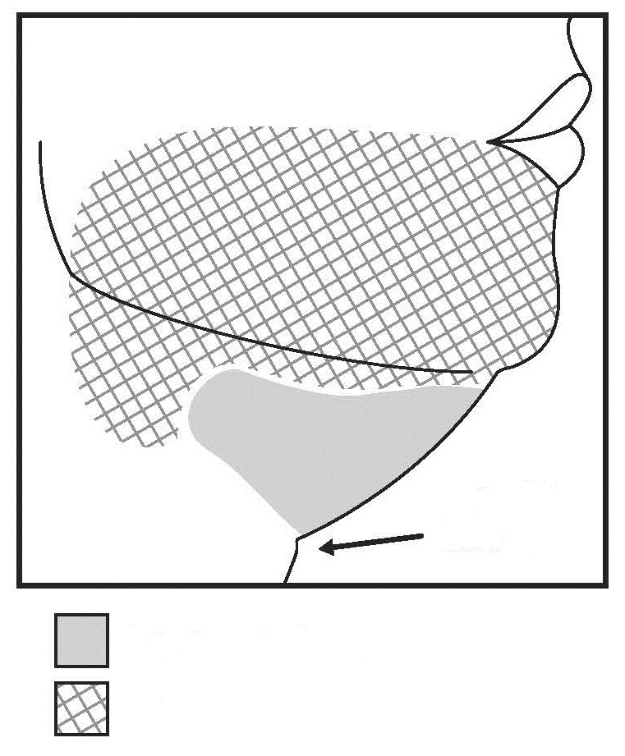
Štítna
žľaza
Liečená oblasť
Injekcia sa nesmie podať

Nepodávajte injekciu do platyzmy. Pred každým liečebným cyklom prehmatajte submentálnu oblasť, aby ste sa uistili o dostatočnom submentálnom tuku a identifikovali podkožný tuk medzi dermou a platyzmou (tuk pred platyzmou) v cieľovej liečebnej oblasti (obrázok 2).

Obrázok 2. Sagitálny pohľad na oblasť platyzmy

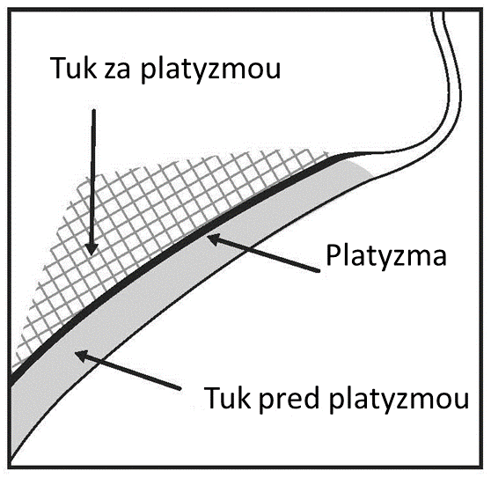

Označte plánovanú liečenú oblasť chirurgickým perom a vyšrafujte miesta podania injekcie v ploche 1 cm² (obrázky 2 a 3).

Obrázok 3. Liečená oblasť a vyznačená oblasť miesta podávania injekcie

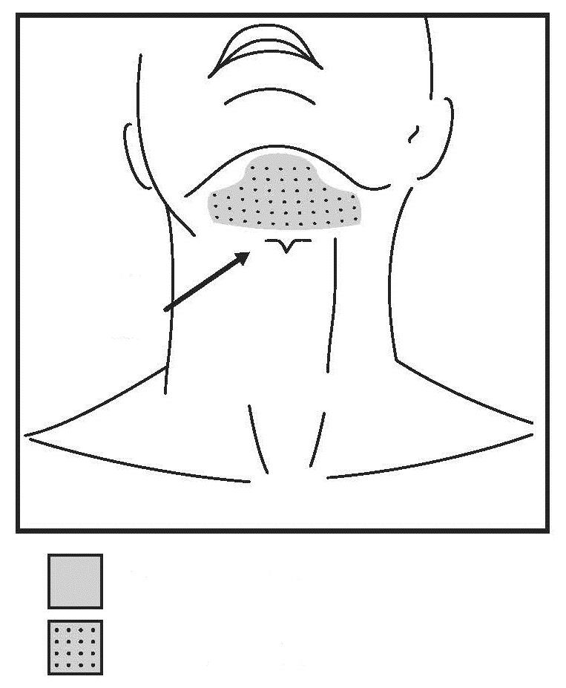
Štítna
žľaza
Liečená oblasť
Vyznačená oblasť miesta
podávania injekcie

Nepodávajte injekciu lieku BELKYRA mimo vymedzených parametrov.

Každá injekčná liekovka je určená na použitie len u jedného pacienta. Nepoužitý liek po použití zlikvidujte.

